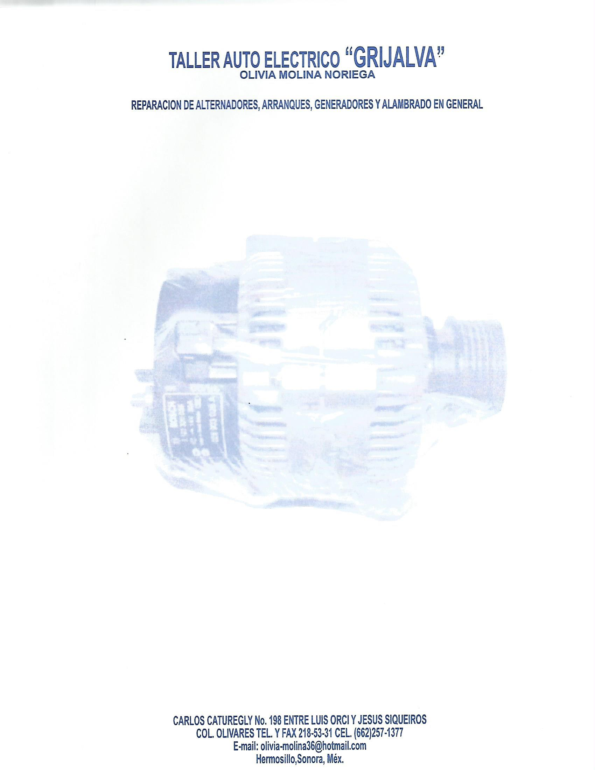

**13 DE ENERO DEL 2025  
  
KURODA  
  
  
UNIDAD HINO  
PLACAS VD-39-965  
UN MOTOR DE ARRANQUE NUEVO INCLUYE DIAGNOSTICO E INSTALACION $6,800.00**

**SUBTOTAL $6,800.00**

**I.V.A $1,088.00**

**TOTAL $7,888.00**

**NOTA: ESTE TRABAJO CUENTA CON 40 DIAS DE GARANTIA EN MANO DE OBRA Y  
 REFACCIONES INSTALADAS, MÁS I.V.A. SI REQUIERE FACTURA, ENVIAR CIF AL 6622571377**